Почему КАПИТАЛ LIFE?
КАПИТАЛ LIFE – одна из лидеров российского рынка страхования жизни, защищающий благосостояние более 5 миллионов человек и сотрудников 6000 компаний по всей стране. Каждый пятый россиянин, имеющий полис страхования жизни, пользуется услугами компании КАПИТАЛ LIFE.
Компания внесена в список системно-значимых страховых организаций Центрального банка РФ. КАПИТАЛ LIFE занимает первое место по уставному капиталу среди специализированных компаний страхования жизни и первое место по выплатам населению ( почти 35 миллиардов рублей за последние 5 лет)
Программы КАПИТАЛ LIFE доступны жителям 84 регионов России. Сегодня у КАПИТАЛ LIFE более 7,5 тысяч финансовых консультантов по всей стране, что в 4 раза больше, чем у ближайшего конкурента.
КАПИТАЛ LIFE - ПОБЕДИТЕЛЬ И ЛАУРЕАТ КРУПНЕЙШИХ ФИНАНСОВЫХ ПРЕМИЙ И КОНКУРСОВ

Каковы условия страхования?
Cтраховка работает 24 часа в сутки 7 дней в неделю, 365 дней в год по всему земному шару!
Стоимость страховки – 150 рублей в год (аналогичная страховка работника не члена профсоюза – 1100 рублей в год)
Страховая сумма – до 150 000 рублей (до 50 000 рублей от несчастных случает, до 50 000 рублей – инвалидность, до 50 000 рублей – уход из жизни)
Размер страховых выплат определяется в процентах от страховой суммы в зависимости от степени тяжести, времени лечения и реабилитации.
Профсоюз дает чувство защищенности 24 часа в сутки по всему земному шару круглый год!

Как получить страховку?
1. Быть членом профсоюза. Как вступить в ППО - читайте тут.
2. 2.1. Обратиться к вашему персональному финансовому консультанту:
Коляда Ольга Владимировна 9116725711,
Гайдук Наталья Васильевна 9095568852,
Морозова Надежда Сергеевна (Северодвинск) 9115746192,
Галицкая Анна Владимировна 9214974000,
Орехова Юлия Борисовна 89113025377 (Котлас, Коряжма)
2.2. Заполнить анкету и согласие на обработку персональных данных, и отправить по электронному адресу финансового консультанта - Olga_Kolyada@arhn.kaplife.ru
Или обратиться к председателю ППО (памятка для председателей ППО по оформлению страхования)
3. Получить персональный полис страхования от компании КАПИТАЛ LIFE

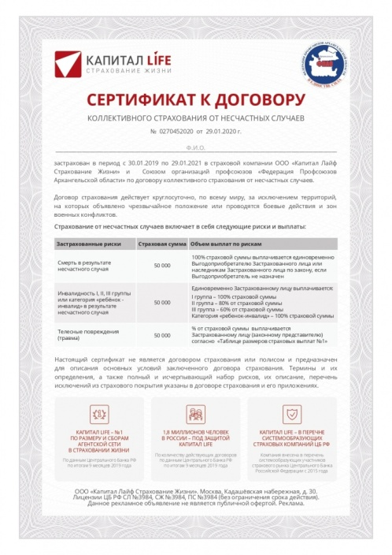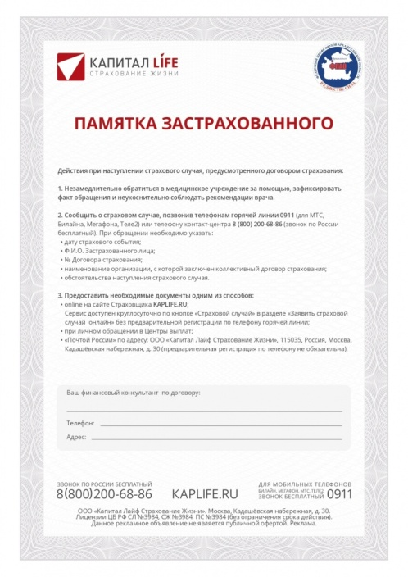

Как получить выплату по полису страхования жизни КАПИТАЛ LIFE?
Действия при наступлении страхового случая, предусмотренного договором страхования:
Страховой случай – это Несчастный случай, непредвиденное событие, неожиданное стечение обстоятельств, повлекшее телесное повреждение, инвалидность или смерть.
1. Позвонить финансовому консультанту по телефону финансового консультанта и получить рекомендации (если ФК не отвечает, написать СМС сообщение « страховой случай», вам перезвонят)
2. Незамедлительно обратиться в медицинское учреждение за помощью, зафиксировать факт обращения и неукоснительно соблюдать рекомендации врача. Сообщить информацию о наличии страхового полиса
3. Сообщить о страховом случае, позвонив телефонам горячей линии 0911 (для МТС, Билайна, Мегафона, Теле2) или контакт-центра 8-800-200-68-86 (звонок по России бесплатный).
Либо заявить о страховом случае через сайт компании ООО «Капитал Лайф Страхование Жизни» https://kaplife.ru/services/strakhovoy-sluchay/
4. При обращении необходимо указать:
· Дату страхового события
· ФИО застрахованного лица
· № Договора страхования
· Наименование организации, с которой заключен коллективный договор страхования
· Обстоятельства наступления страхового случая
5. После окончания лечения получить документы у медицинского учреждения
Подробный перечень документов вы можете уточнить у Финансового консультанта
6. Предоставить необходимые документы одним из способов:
· Online на сайте Страховщика https://kaplife.ru
Сервис доступен круглосуточно по кнопке «Страховой случай» в разделе «Заявить страховой случай онлайн» без предварительной регистрации по телефону горячей линии.
· При личном обращении в Центры выплат.
· «Почтой России» по адресу: ООО «Капитал Лайф Страхование Жизни», 115035, Россия, Москва, Кадашёвская набережная, д. 30 (предварительная регистрация по телефону не обязательна).

Дополнительные бонусы для членов профсоюза
Скидки до 20% на следующие услуги:
